Guía de trabajo autónomo (plantilla)
El trabajo autónomo es la capacidad de realizar tareas por nosotros mismos, sin necesidad de que nuestros/as docentes estén presentes.
Centro Educativo:
Educador/a
Nivel: cuarto año
Asignatura: Francés
- Me preparo para hacer la guía
Pautas que debo verificar antes de iniciar mi trabajo.
Materiales o recursos que voy a necesitar | Cuaderno de clase, goma, tijeras, lápices.
Condiciones que debe tener el lugar donde voy a trabajar | Espacio limpio y cómodo para realizar las actividades.  Contar con los materiales y equipo necesario.
Tiempo en que se espera que realice la guía | Cuento con dos periodos de 40 minutos para realizar la actividad.  Recuerdo hacer un descanso de 5 minutos por cada 20 minutos de trabajo.  Recuerdo revisar el trabajo.
- Voy a recordar lo aprendido en clase.
Indicaciones | En caso de ser necesario pediré ayuda un adulto o familiar que me acompañe en la realización de la actividad.
Actividades para retomar o introducir el nuevo conocimiento | Reviso mi cuaderno y repaso el vocabulario relacionado con los medios de transporte en francés.
- Pongo en práctica lo aprendido en clase
Indicaciones | - Leo bien las instrucciones para estar seguro de comprenderlas y realizo las actividades.
Indicaciones o preguntas para auto regularse y evaluarse | - Con el fin de repasar el vocabulario relacionado con los medios de transporte, observo bien y escucho con mucha atención el video: Apprendre les transports en s'amusant https://www.youtube.com/watch?v=ehdqZnLn6Rk  - Repito los nombres de los medios de transporte y se lo digo a un miembro de mi familia.  - Veo y escucho el siguiente video Bruits de FLE】 Quel est ce véhicule ? (les moyens de transport) https://www.youtube.com/watch?v=bvKIqHbTN9g y respondo las preguntas.  - Repaso el vocabulario relacionado con los medios de transporte mediante la ficha siguiente.  - Le bus et les camions roulent sur les routes.  - Les motos et les vélos roulent sur les pistes cyclables.  - Les avions et les hélicoptères volent.  - Les trains, le métro et les trams roulent sur des rails.  - Le bateau navigue sur l’eau.  5. Muestro atención en el aspecto siguiente  « un est masculin »  « une est féminin »  - Leo con atención la ficha con las actividades correspondientes al anexo 1.  - Completo la ficha con las actividades correspondiente a la actividad anexo 2.  - Reviso bien al finalizar las actividades.

Ejemplo de matriz de autorregulación y evaluación que puede incluir en la guía de trabajo autónomo:

Con el trabajo autónomo voy a aprender a aprender
Reviso las acciones realizadas durante la construcción del trabajo.
Coloreo la manita que pienso corresponde a mi trabajo.
Seguí las indicaciones
Hice el trabajo sin pedir ayuda

Revisé las indicaciones cuando no entiendo qué hacer.

¿Trabajé de forma ordenada?

Con el trabajo autónomo voy a aprender a aprender
Valoro lo realizado al terminar por completo el trabajo.

Coloreo la manita que pienso corresponde a mi trabajo.
¿Leí mi trabajo para saber si es comprensible lo escrito o realizado?
¿Revisé mi trabajo para asegurarme si todo lo solicitado fue realizado?

¿Me siento satisfecho con el trabajo que realicé?
Mi parte favorita de este trabajo fue:

¿Qué puedo mejorar, la próxima vez?

Elaborado por Olga Fatjò Olasz, asesora nacional de Francés.

Fiche de travail en autonomie
Annexe 1
- Observe bien les moyens de transports et classe-les en masculin ou féminin.
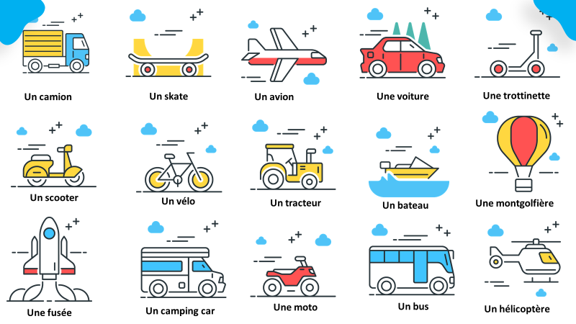
C’est le | C’est la

- Observe bien et écris 2 moyens de transport qui par le moyen indiqué.

- Ecris moyens de transport qui a la caractéristique indiquée.

- Moyen de transport de personnes individuel ou collectif ?

Le métro _______________
L’autobus _______________
La voiture _________________
Le train ___________________
L’avion individuel ____________
Le vélo _____________________

Mon portfolio

- Lis bien le dialogue et réponds aux questions.

Pedro : Tu viens á l’école en train ou en bus ?
Cathy : En général, je prends le métro. Et toi ?
Pedro : Moi, je viens à pied ou à vélo. Ça dépend des jours.
Cathy : Tu habites où ?
Pedro : Dans le quinzième arrondissement.
Cathy : C’est loin ?
Pedro : Non, c’est à 20 minutes à pied. Et toi ? Tu habites loin ?
Cathy : Non, j’habite à 10 minutes de l’école.
Vm
R
P
- Cathy vient comment ? _____________________________________
- Pedro vient comment ? _____________________________________
- Cathy habite où ? _________________________________________
- Pedro habite où ? _________________________________________

- Ecris et fais la description de ton moyen de transport préféré différent á l’exemple. Pour finir dessine-le.
C’est un moyen de transport aérien, collectif et rapide. C’est _____________

